ЕДИНЫЙ ПОТЕНЦИАЛ В ДВУМЕРНОЙ ЗАДАЧЕ
ПРИ ПЛОСКОНАПРЯЖЁННОМ СОСТОЯНИИ

Стружанов В.В.
Екатеринбург, Россия

Рассмотрим двухосное растяжение квадратной тонкой пластинки со сторонами, равными единице. Задавая деформации и такие, что материал не выходит из области упругости, находим напряжения для случая плоского напряжённого состояния
(см. рис.1). Тогда энергия деформации равна
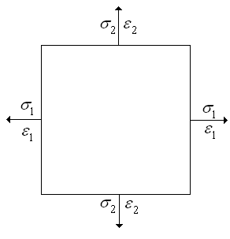
Рис.1 Напряжённо-деформированное состояние пластины
Здесь – коэффициент Пуассона материала в упругом состоянии. Очевидно, что функция является потенциалом напряжений, т.е.
Линии уровня потенциала в прямоугольной системе координат определяет выражение
(1)
Чтобы определить кривой второго порядка (1) повернём исходную систему координат против часовой стрелки на угол В новой системе координат выражение (1) преобразуется к каноническому уравнению эллипса
(2)
где – координаты точек в новой системе координат, Вид линий уровня показан на рис.2.
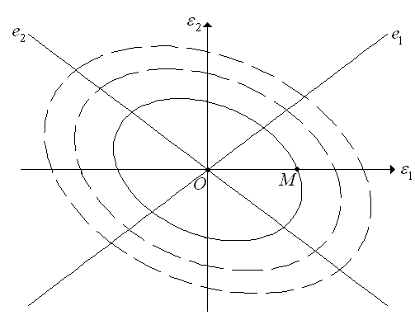
Рис.2 Линии уровня потенциала
Далее предполагаем, что свойства материала описываются единым скалярным потенциалом Отсюда, линии уровня потенциала в области упругости совпадают с линиями уровня потенциала а в областях неупругости подобны им, т.е. также представляют собой эллипсы с тем же самым отношением главных осей. Неизвестно только распределение значений потенциала по этим линиям уровня.
Для решения этой задачи возьмём на оси произвольную точку отстоящую от начала координат на расстояние (рис.2), и найдём характеристики эллипса (линии уровня), проходящего через данную точку. Координаты точки в новой системе координат равны Так как точка лежит на одной из линий уровня (на одном из эллипсов), то подставляя её координаты в каноническое уравнение (2), находим, что
Отсюда, эллипс, на котором расположена точка имеет полуоси
и уравнение этого эллипса имеет вид
(3)
Из уравнения (3) находим
(4)
Таким образом, координата точки в старой системе выражена через координаты в новой системе координат, связанные уравнением линии уровня.
Повергнем теперь пластину одноосному жёсткому растяжению, контролируя горизонтальную деформацию Другая сторона пластина закреплена так, что она может беспрепятственно перемещаться в горизонтальном направлении, но в вертикальном не может, т.е. По результатам данного эксперимента получаем полную диаграмму деформирования с падающей до нуля ветвью. При этом путь деформирования проходит по оси и есть координата перемещающейся точки т.е. В результате находим энергию деформации
(5)
В силу сделанных предположений величина этой энергии не зависит от вида пути деформирования и должна определяется только тем, на какой линии уровня потенциала расположена точка Тогда делая в выражении (5) замену переменной в соответствие с формулой (4), получаем выражение для потенциала в новой системе координат. Для записи выражения в старой системе координат воспользуемся связью между координатами систем
(6)
После соответствующей замены получаем искомую потенциальную функцию
В качестве примера возьмём диаграмму
Тогда
После замены (4), полагая имеем в новой системе координат
Когда то Следовательно, Эти неравенства определяют область определения потенциала в новой системе координат. Наконец с учётом замены (6) находим выражение в старой системе координат.
Работа выполнена по интеграционному проекту между Институтом машиноведения УрО РАН и Институтом гидродинамики СО РАН

